IFT 1179 A  Programmation en C# | Énoncé du TP #1  25 points | Session hiver 2026

Modalités :
À remettre, au plus tard, mercredi 11 février
Le travail est corrigé sur 25 points (25 % des travaux pratiques).
Les travaux se font seul ou en équipe de deux, au maximum.
(Vous ne remettez alors qu'un seul travail.)

Le travail est corrigé sur 25 points par votre auxiliaire.

Remise des travaux :

Vous devez remettre vos travaux, de façon électronique, via STUDIUM.

N'oubliez pas de bien identifier vos travaux dans vos programmes. Indiquez votre nom dans l'entête de chacun de vos programmes. Si vous travaillez en équipe, pensez à indiquer les coordonnées des deux coéquipiers !

À remettre : Compressez, en .zip, le répertoire principal de chacune des solutions (une par numéro) contenant un projet par numéro. Les deux numéros de ce devoir devront avoir préalablement été testés sur une machine d’un laboratoire informatique au X-115, X-117 du pavillon Roger-Gaudry ou via connexion à distance sur une machine « desi.iro.umontreal.ca ». Faites la remise des fichiers .zip via Studium dans le devoir TP1.

Une seule remise par équipe, l’autre coéquipier remet une remise coéquipier.

Attention : L’oubli de vous identifier, vous ou votre coéquipier, entraine une pénalité de cinq points.

Dépannage :

- Consultez le site du cours régulièrement, il contient de nombreuses informations, mises à jour régulièrement, concernant les travaux et la matière du cours : voir StudiUM
- Profitez des périodes de travaux pratiques (démonstration).
- Profitez aussi des périodes de pratique libre (P. L.) dans un laboratoire DESI du pavillon Roger-Gaudry sur le campus de Montréal. Des auxiliaires pourraient vous y venir en aide dans la réalisation de vos travaux. Pour l’horaire, veuillez consulter le site Web de la DESI :
https://desi.umontreal.ca/ressources-informatiques/
- Faites appel à votre démonstrateur, en écrivant à l’adresse courriel :
dift1179@iro.umontreal.ca (Indiquez le sigle ainsi que le numéro du travail dans le sujet de votre message.)
numéro 1 ( 10 points : boucle, statistique de base )

Écrire un programme Console C# permettant de traiter plusieurs placements. Pour chaque placement traité,

- on lit (au clavier) :
- le type de placement
‘f’ ou ‘F’ pour fonds communs
‘c’ ou ‘C’ pour certificats de placements garanties
- le montant de l’investissement
- le rendement (ou taux d’intérêt) pour l’année
- on calcule la valeur de l’investissement à la fin de l’année.
- on affiche (à la console) un message correspondant au modèle suivant :

C’est un certificat de placement
La valeur en debut d’annee etait de 10000.00$
Le taux d’interet pour l’annee est 1.02%
La valeur du placement à la fin de l’annee est 10102.00$
- on demande s’il y a un autre placement à traiter et si oui, on recommence à a)
Pour tous les placements traités, on :
- compte et affiche le nombre de certificats de placements traités;
- calcule et s’il y en a eu, affiche la valeur moyenne, en fin d’année, des fonds communs;
- détermine et affiche le rendement ou taux d’intérêt le plus faible des placements traités.
Remarque, pour ces trois derniers affichages, vous devez gérer l’affichage au singulier ou au pluriel selon les besoins.

Exemple de données pour tester :
‘c’ 4321.00 0.98
‘F’ 45678.90 6.05
‘C’ 850000.75 1.25
‘F’ 600000.00 3.5
‘c’ 52600.00 1.98
‘C’ 5200.00 1.68
‘F’ 956876.00 10.25

Remarque : Évitez d’utiliser des caractères accentués dans les noms de variables et vos chaînes de caractères. En effet, puisque votre code va se « promener » sur différents systèmes, il est probable que ceux-ci génèrent des codes bizarres qui ne compileront pas ou produiront un affichage peu esthétique.

Critères de correction: (pour le numéro 1) :

- bon fonctionnement
- pour un seul placement : 3 points
- pour plusieurs placements : 4 points
- Traitement pour afficher au pluriel, au besoin : 1 point
- qualité du programme et présentation : 2 points
numéro 2 ( 15 points, le langage C#, formulaire windows)

Récupérez le dossier compressé Epargne.zip disponible sur Studium.

Décompressez le fichier et ouvrez la solution.

Vous disposez du formulaire FormTp1 dont l’aspect graphique est comme suit :
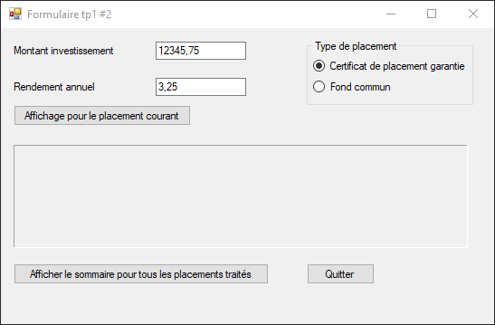
Le formulaire contient, entre autres, les contrôles graphiques suivants :
montantTextBox : zone de texte pour saisir le montant investi
tauxTextBox : zone de texte pour saisir le taux d’intérêt ou de rendement
cpgRadioButton : bouton radio pour indiquer que c’est un certificat garanti
fondRadioButton : bouton radio pour indiquer que c’est un fond commun
calculerButton : bouton pour calculer et afficher les infos de l’investissement
sommaireButton : bouton pour calculer et afficher le sommaire
affichageLabel : Étiquette pour afficher les informations
quitterButton : bouton pour terminer l’exécution

Pour ce numéro, vous allez faire un traitement similaire à celui du numéro 1, mais sans boucle, puisque c’est de la programmation événementielle.

Vous devez d’abord faire les déclarations, au niveau de la classe, pour
-le taux d’intérêt (ou de rendement) minimum
-le nombre de certificats de placement garanti
-le nombre de fonds communs
-le montant total des fonds communs à la fin de l’année
Vous allez écrire le code, aux endroits appropriés, pour réagir aux événements suivants :
- Lors du chargement du formulaire, cpgRadioButton sera choisie.
- Lors d’un clic sur calculerButton
  - Le montant, le rendement et le type de placement seront récupérés
    - Si le montant, ou le Rendement n’est pas un nombre, un message est affiché en utilisant MessageBox, la zone de texte contenant la valeur non numérique est vidée et le focus lui est placé.
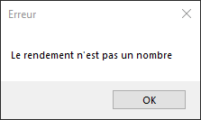
Exemple d’affichage si le rendement n’est pas numérique.

  - La valeur du montant en fin d’année sera calculée
  - Un message semblable à celui du numéro 1 c) sera affiché dans l’étiquette affichageLabel (deux décimales pour les montants et trois pour le taux)
  - Selon le type de placement, un certificat ou fond additionnel sera compté
  - Si c’est un fond, la valeur de fin d’année sera ajoutée à la somme.
  - Le contenu des deux zones de texte sera vidé.

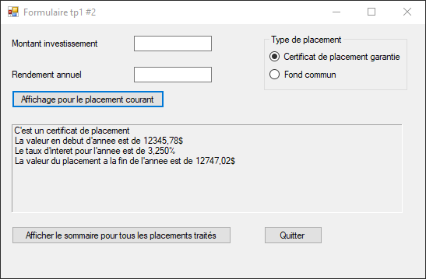
Exemple d’affichage après le clic sur calculerButton.

- Lors du clic sur le bouton sommaireButton
  - Les informations décrites dans le numéro 1 e) à g) seront affichés dans l’étiquette affichageLabel.
À noter :
Les montants seront affichés avec deux décimales alors que le taux en aura trois. Vous devez afficher au singulier ou au pluriel selon le cas.
S’il n’y a pas eu de fonds communs, la ligne pour la moyenne n’est pas affichée.
S’il n’y a pas eu de fond, ni de certificat, la ligne pour le minimum n’est pas affichée.

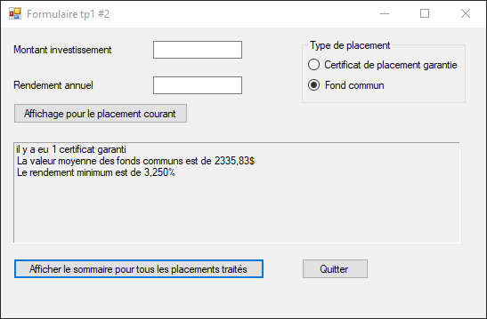
Exemple d’affichage après le clic sur sommaireButton.

Critères de correction

- Déclarations et initialisation des variables de classe : 1 point
- bon fonctionnement
- Pour le chargement du formulaire : 1 point
- Pour clic sur calculerButton : 6 points
- Pour clic sur sommaireButton : 5 points
- Traitement pour afficher au pluriel, au besoin, et décimales : 2 points

Bonne chance et bon succès!
Équipe du IFT 1179, hiver 2026.

